

**КУБОК РЕСПУБЛИКИ БЕЛАРУСЬ  
СРЕДИ КЛУБОВ 2016**

**ТЕХНИЧЕСКАЯ ИНФОРМАЦИЯ**

Министерство спорта и туризма Республики Беларусь, ОСО «Белорусская федерация ориентирования» и клуб спортивного ориентирования «Белая Русь» приглашают всех любителей спортивного ориентирования принять участие в Кубке Республики Беларусь среди клубов, который состоится в Логойском районе Минской области.

**Дата и место проведения**

Соревнования проводятся 3-5 июня 2016 года в Логойском районе Минской области.

**Организаторы**

Министерство спорта и туризма Республики Беларусь, ОСО «Белорусская федерация ориентирования», клуб спортивного ориентирования «Белая Русь».

Главная судейская коллегия:

- Гл. судья – Морозов Андрей Витальевич  
+375 29 638 06 69 (velcom), +375 29 502 55 01 (МТС) – орг.вопросы.

- Гл. секретарь – Иванова Ольга Павловна, +375 29 562 79 60 (МТС)

- Зам. гл. судьи по дистанциям – Денисов Валерий Павлович.

- Инспектор длинной дистанции – Войцехович Артур.

- Инспектор эстафет – Давидович Дмитрий.

- Контролер федерации – Лаппо Никита.

- Жюри соревнований - Лаппо Никита, Мурашко Андрей, Трапезников Николай.

**Участники**

Спортсмены - члены БФО в составах сборных команд клубов, а также спортсмены, выступающие в личном зачете. Состав команды не ограничен.

В эстафетных соревнованиях в конкурсе принимают участие команды, состоящие из спортсменов, представляющих один клуб согласно поданной заявке. В эстафете женщины могут соревноваться в мужских группах.

Спортсмены, не являющиеся членами ОСО "БФО" (или членство которых приостановлено), участвуют в соревнованиях вне конкурса

**Программа соревнований**

|  |  |  |  |
| --- | --- | --- | --- |
| 03 июня |  | | Приезд команд. Размещение. |
| 04 июня | | | 10.30 - 12.00  12.30  13.00  до 18.00 | Регистрация участников на месте старта.  Церемония открытия соревнований.  Начало раздельного старта на длинной дистанции (группы Е, А ,В).  Подача заявок на эстафеты | |
| 05 июня | | | 10.30  10.40  15.00  0 | Старт 1-го этапа 3-этапной эстафеты (группы МЕ, МВ);  Старт 1-го этапа 3-этапной эстафеты (группы ЖЕ, ЖВ);  Подведение итогов соревнований. Награждение победителей и призеров. Закрытие соревнований. | |

### **Центр соревнований и места стартов**

### схема%20старта.jpg

### Схема%20лагеря.jpg

### Схема лагеря

### **Размещение**

• Палаточный лагерь в центре соревнований.

При приготовлении пищи использовать только газовое оборудование.

Разведение костров ЗАПРЕЩЕНО.

**Отметка**

На соревнованиях будет использоваться система отметки SportIdent для всех групп все дни соревнований. Возможно участие с личными SI-чипами.

**Нагрудные номера**

Во второй день соревнований участники стартуют с нагрудными номерами согласно стартового протокола. Номера участников выдаются 5.06.2016 перед эстафетами.

**Легенды**

Легенды КП будут впечатаны в карты и дополнительно будут выдаваться в стартовом коридоре на длинной дистанции.

Карты на все дни соревнований герметизированы

**ДЛИННАЯ ДИСТАНЦИЯ (04.06.2016)**

* **Карта**: масштаб 1:15000 (МЖЕ), 1:10000 (МЖА, МЖВ), сечение рельефа 5 м. Карта подготовлена в 2014 году, корректировка 2016 года. Авторы карты: Буйлов А., Денисов В.; формат карты А4..
* **Местность:** сильнопересечённая, с перепадом высот до 50 метров с развитой сетью дорог. Лес в основном хвойных пород, от хорошей до средней проходимостью. На небольших площадях ведется вырубка леса.
* Границы района: с юга шоссе Логойск-Зембин, с запада - р.Цна, с севера и с востока – посевные поля.
* Опасные места: прорубка подлеска на вырубках.
* Рекомендуется закрытая форма одежды.

**Параметры дистанций**

|  |  |  |  |  |  |
| --- | --- | --- | --- | --- | --- |
| **МЕ** | 15,6 км - 28 КП | **подпитка на 3,5км; 8,2 км;10,8км** | **ЖЕ** | 9,6 км - 17 КП | **подпитка на 5,8км** |
| **МА** | 10,0 км - 19 КП | **подпитка на 6,2км** | **ЖА** | 7,1 км - 13 КП | **подпитка на 4.8 км** |
| **МВ** | 7,0 км - 16 КП | **подпитка на 4.8 км** | **ЖВ** | 5,8 км - 12 КП | **подпитка на 3.5 км** |
| **Контрольное время 3.5 часа** | | | | | |

Порядок старта: через 2 минуты согласно стартового протокола в каждой группе.

**ЭСТАФЕТЫ (05.06.2016)**

* **Карта:** масштаб 1:7500, сечение рельефа 2.5 м для всех групп. Карта подготовлена в 2015 году. Автор карты: Горкалюк Н., формат карты А4.
* **Местность:** сильнопересечённая с перепадом высот до 50 метров с большим количеством микрообъектов. Лес смешанный, проходимость от хорошей до плохой. Знак 206(камень) от 20 см. до 1 метра, знак 207 (валун) от 1 метра и больше. Дорожная сеть практически отсутствует. Опасные места- **заросли борщевика** показаны на карте **спец. знаком 710 (опасное место).**
* Границы района: с юга и с востока- асфальтированные дороги, с севера и с запада-посевные поля.
* Рекомендуется закрытая форма одежды.
* **Осторожно!** В районе парковки есть ядовитый борщевик!

СХЕМА РАСПОЛОЖЕНИЯ СТАРТА И ФИНИША ЭСТАФЕТЫ

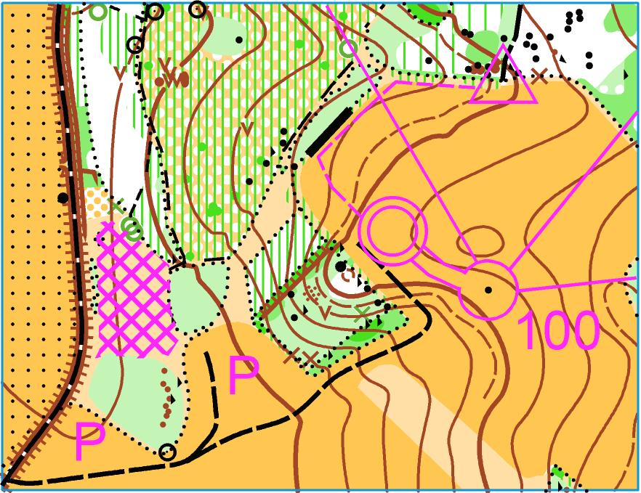

### Парковка около старта платная.

### (В 400м от старта есть бесплатная стоянка на 15 мест).

### Стоимость одного парковочного мест 10 000 рублей.

**Параметры дистанций**

|  |  |  |  |
| --- | --- | --- | --- |
| **МЕ** | 7,1-7,3 км – 20 КП | **ЖЕ** | 5,8-6,0км – 19КП |
| **МВ** | 4,5-4,8км – 18КП | **ЖВ** | 3,8-4,0 км – 13 КП |
| **У всех зрительный и финишный 100 КП.**  **От зрительного КП до финиша этапа 1 км.**  **Контрольное время 4 часа на все этапы.** | | | |

Передача эстафеты осуществляется после отметки на финишной станции касанием рукой следующего участника. Участники третьего этапа пересекают линию финиша и далее отмечаются в финишных станциях.

**Условия определения результатов**

Результат в личном зачете подводится по занятому месту отдельно в каждом виде программы.

Общекомандный зачет подводится только для клубов по сумме очков 3-х лучших результатов у мужчин и женщин на длинной дистанции и одной лучшей команды среди мужчин и женщин в эстафете. Очки начисляются исходя из занятого места согласно таблице:

**ТАБЛИЦА ПОДСЧЕТА ОБЩЕКОМАНДНЫХ РЕЗУЛЬТАТОВ**

|  |  |  |  |  |  |  |  |  |  |  |  |  |
| --- | --- | --- | --- | --- | --- | --- | --- | --- | --- | --- | --- | --- |
| **Место** | **1** | **2** | **3** | **4** | **5** | **6** | **7** | **8** | **9** | **10** | **11** | **12…** |
| Очки (лично) Группа Е | 100 | 97 | 94 | 91 | 89 | 87 | 85 | 83 | 81 | 80 | 79 | 78**…** |
| Очки (лично) Группа А | 70 | 67 | 64 | 61 | 59 | 57 | 55 | 53 | 51 | 50 | 49 | 48**…** |
| Очки (лично) Группа В | 50 | 47 | 44 | 41 | 39 | 37 | 35 | 33 | 31 | 30 | 29 | 28**…** |
| Очки (эстафета) Группа Е | 291 | 267 | 249 | 237 | 228 | 219 | 210 | 201 | 192 | 183 | 174 | 165**..** |
| Очки (эстафета) Группа В | 141 | 117 | 99 | 87 | 78 | 69 | 60 | 51 | 42 | 33 | 24 | 15... |

При равенстве очков преимущество отдается команде, имеющей большее число первых мест и т.д.

**Награждение**

Команда-победитель Кубка РБ награждается кубком и дипломом, команды-призеры – дипломами соответствующих степеней. Победители и призеры в личном зачете награждаются медалями и дипломами.

**Расходы на проведение соревнований**

Расходы по награждению победителей и призеров, по оплате услуг электронного хронометража, по подготовке и печати картографических материалов, канцелярские расходы несет ОСО «Белорусская федерация ориентирования» за счет собственных средств и стартовых (целевых) взносов участников. Расходы по проезду участников к месту соревнований, питанию участников и оплате стартового взноса осуществляются за счет командирующих организаций и участников.

Для обеспечения проведения соревнований участники оплачивают целевой взнос.

Размеры целевого взноса:

|  |  |
| --- | --- |
| **Длинная дистанция** | **Эстафета (взнос с одного спортсмена)** |
| **100 000 руб.** | **130 000 руб.** |
| **Аренда SI-чипа** | **10 000** **руб/день** |

Штраф за не приехавшего участника – **50%** целевого взноса.

Оплата взноса по безналичному расчету на расчетный счет ОСО «Белорусская федерация ориентирования.

При невозможности оплаты целевого взноса по безналичному расчету, возможна оплата целевого взноса наличными при прохождении мандатной комиссии.

### **Порядок организации медицинского обеспечения**

Медицинское обеспечение во время проведения соревнований осуществляется медицинским работником, находящимся в центре соревнований.

### **Порядок подачи протестов и их рассмотрения**

Представитель команды или участник соревнований может опротестовать результат соревнований в случае нарушений правил соревнований или судейских ошибок, повлекших существенные изменения в определении личных и командных мест.

Протесты рассматривает жюри соревнований. Несвоевременно поданные протесты   
не рассматриваются.